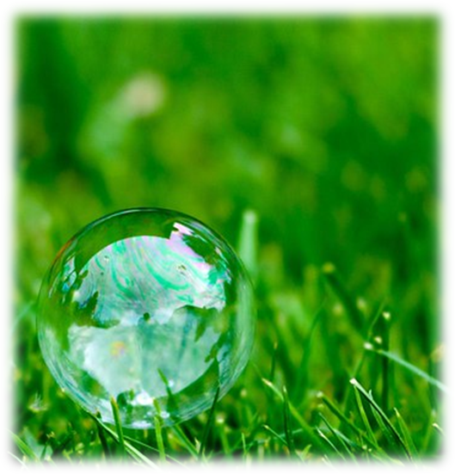
Grüne
Tenside
[1] Abb.: Soap Bubble, mhaller1979, CC BY 2.0, Soap Bubble, 20.02.21

„Stellen Biotenside eine sinnvolle Alternative zu handelsüblichen Reinigungsprodukten dar?“

Eine Lernaufgabe zur Schulung der Bewertungskompetenz, mit dem Lernziel, eine begründete Kaufentscheidung zu treffen.

Inhaltsverzeichnis
A Hinweise für die Lehrkraft 2
B Material der Lernaufgabe 4
C Bezug zum Rahmenlehrplan 25
D Anhang 28

A Hinweise für die Lehrkraft

Überblick:
Unterrichtsfach | Chemie
Jahrgangsstufe/n | 9/10
Niveaustufe/n | F/G/H
Zeitrahmen | 4 x 45 Minuten (inkl. 30 Minuten für Organisation und Reflexion)
Thema | Grüne Tenside – Stellen Biotenside eine sinnvolle Alternative zu handelsüblichen Reinigungsprodukten dar?

Themenfeld(er) | 3.12 Ester – Vielfalt der Produkte aus Alkoholen und Säuren

Kontext | Grüne Tenside – stellen Biotenside eine sinnvolle Alternative zu handelsüblichen Reinigungsprodukten dar?  In dieser Lernaufgabe steht das Bewerten im Mittelpunkt. Die Schülerinnen und Schüler sollen eine begründete Kaufentscheidung bezüglich herkömmlicher Waschmittel und Biowaschmittel treffen. Um eine schlüssige Argumentation schreiben zu können, erfolgt die Erarbeitung in Form einer strukturierten Kontroverse. Hierbei nehmen die Lernenden nacheinander die gegensätzlichen Perspektiven ein, um die Argumente beider Seiten kennenzulernen.
Schlagwörter | Tenside, Waschmittel, Reinigungsmittel, Nachhaltigkeit, Kosten, abbaubar, Erdölprodukte, Recycling, umweltverträglich, Fette, Fleckentferner

Zusammenfassung | Eine Lernaufgabe über Tenside zur Schulung der Bewertungskompetenz, mit dem Lernziel, eine begründete Kaufentscheidung zu treffen.

Material für den Einsatz dieser Lernaufgabe
Anzahl | Name des Materials
1 | 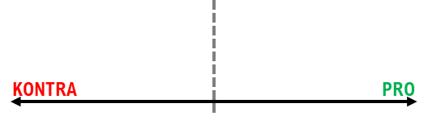  selbst erstellte Standpunktlinie an Tafel, Whiteboard oder Smartboard. Diese muss so gestaltet sein, dass daran die Bildkarten befestigt (Phase 1) sowie beide Punkteabfragen (Phasen 1+5) realisiert werden können [3] Abb.: Ausschnitt aus [2], Lennart Fechner, CC BY-SA 4.0, Grüne Tenside
3-4 /  Klassensatz | 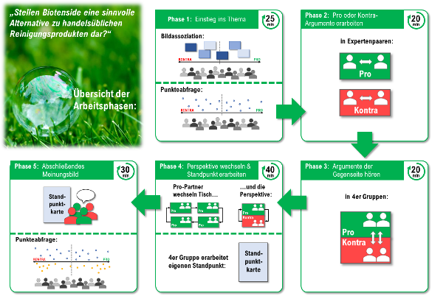  A3-Kopien des Laufzettels zum Aushängen (siehe Seite 5) – oder als Klassensatz zum Austeilen  [1] Abb. (oben links) steht unter gesonderter Lizenz; für die restliche Grafik gilt [2] Abb. Laufzettel zur strukturierten Kontroverse um Biotenside,  Lennart Fechner, CC BY-SA 4.0, Grüne Tenside
Klassensatz | Farb-Klebepunkte (z.B. blau) – besser kein rot oder grün, da keine Zuordnung des Punktes zu Pro oder Kontra erfolgen soll
Klassensatz | Farb-Klebepunkte (z.B. orange) – ebenfalls kein rot oder grün
1 Satz / Anzahl für Kleingruppen | 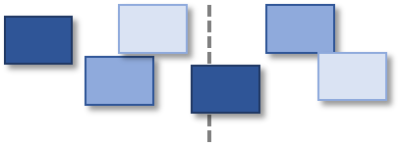  Bildkarten zur Bildassoziation für die Arbeit im Plenum oder als Gruppenarbeit  (Seite 13 ff)
halber Schülersatz | Arbeitsbögen Seite 8 und 9 (Expertentexte A und B)
Anzahl für 4er-Gruppen | Standpunktekarte Seite 11
Klassensatz / Visualisierung am Smartboard bzw. Whiteboard | Arbeitsaufträge Seite 7, 10 und 12

B Material der Lernaufgabe

Grüne
Tenside

[1] Abb.: Soap Bubble, mhaller1979, CC BY 2.0, Soap Bubble, 20.02.21

„Stellen Biotenside eine sinnvolle Alternative zu handelsüblichen Reinigungsprodukten dar?“

Eine Lernaufgabe zur Schulung der Bewertungskompetenz, mit dem Lernziel, eine begründete Kaufentscheidung zu treffen.

Laufzettel zur Übersicht der Lernaufgabe (zum Aushängen oder Austeilen):
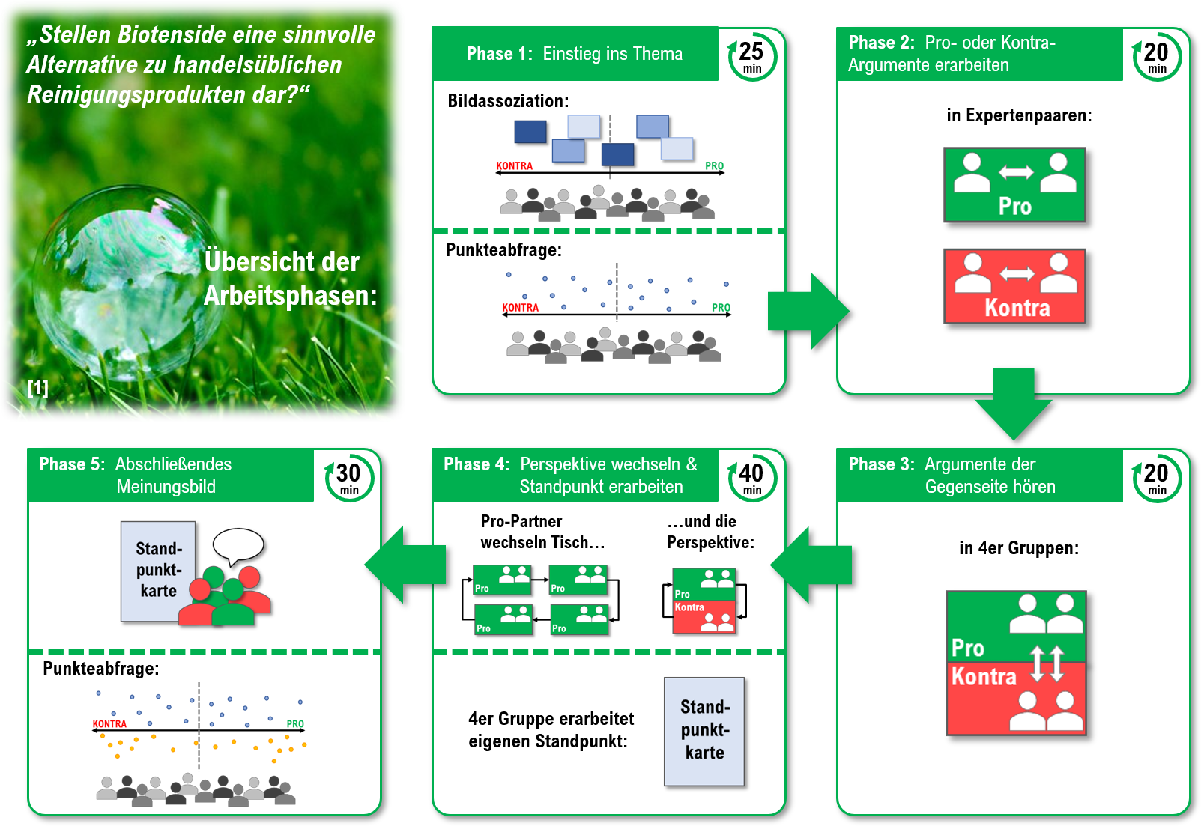
[1] steht unter gesonderter Lizenz; für restliche Grafik gilt [2];
[2] Laufzettel zur strukturierten Kontroverse um Biotenside, Lennart Fechner, CC BY-SA 4.0,Grüne Tenside

Phase 1: Einstieg ins Thema (Zeit: 25 min)
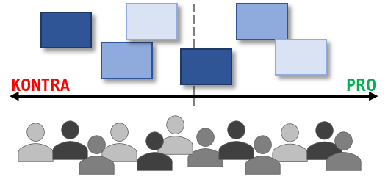
[3] Abb.: Ausschnitt aus [2], Lennart Fechner, CC BY-SA 4.0, Grüne Tenside
Bildassoziation:

- Diskutiere mit deinen Sitznachbarinnen und Sitznachbarn, inwiefern die ausliegenden Bildkarten negative oder positive Aspekte zum Thema widerspiegeln.

- Ordnet (wenn möglich) die Bildkarten einem Bereich auf der Standpunktlinie zu.
→ Nutzt auch Hilfekarte 1!

- Stellt im Plenum die Zuordnung der Bildkarten vor.

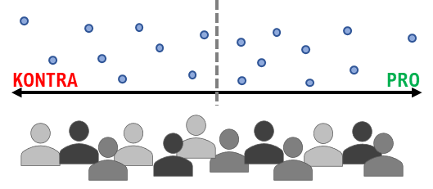
[3] Abb.: Ausschnitt aus [2], Lennart Fechner, CC BY-SA 4.0, Grüne Tenside

Erstes Meinungsbild mittels
Punkteabfrage:
- Markiere deinen Standpunkt zum Thema oberhalb der Standpunktlinie, indem du einen Klebepunkt an die entsprechende Position klebst.
- Fasst das Meinungsbild der Lerngruppe im Plenum zusammen.

→ Nutze auch Hilfekarten 2+3!

Phase 2: Pro- oder Kontra-Argumente erarbeiten (Zeit: 20 min)

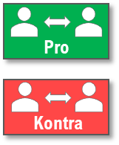
[3] Abb.: Ausschnitt aus [2], Lennart Fechner, CC BY-SA 4.0, Grüne Tenside

Lernen in Expertenpaaren:
- Lies dir deinen Text durch (Pro- oder Kontra-Argumente).
- Markiere im Text alle Argumente deiner Position.
- Vergleiche deine Argumente mit denen deiner Partnerin bzw. deines Partners. Markiere fehlende.
- Ordne zusammen mit deiner Partnerin bzw. deinem Partner die Argumente selbstgewählten Kriterien schriftlich zu.

Phase 3: Argumente der Gegenseite hören (Zeit: 20 min)

[3] Abb.: Ausschnitt aus [2], Lennart Fechner, CC BY-SA 4.0, Grüne Tenside

Lernen in der 4er-Gruppe:

- Bildet 4er-Gruppen (jeweils zwei Schülerinnen/Schüler jeder Seite).
- Stellt euch abwechselnd eure Argumente vor.

Zum Beispiel:
- Folgende Punkte sprechen für/gegen …
- Am Wichtigsten ist uns, …
- Notiert euch die jeweiligen Argumente der Gegenseite. Stellt ggf. Verständnisfragen.

Expertentext A (Pro-Argumente)

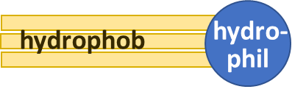
Tenside, wie z. B. Seife, sind amphiphile Moleküle, d. h., sie bestehen aus einem hydrophilen und einem hydrophoben Teil. Dadurch können sie als Vermittler zwischen polaren und unpolaren Stoffen wirken, die sonst nicht ineinander löslich wären, z.B. Wasser und Öl. Mit einer Lösung von Tensiden in Wasser lassen sich daher Schmutzpartikel von Oberflächen und aus Gewebe entfernen. Moderne Reinigungsmittel enthalten zu 1-40 % Tenside.
Aufbau eines Tensids [4]
Im Gegensatz zu herkömmlichen Tensiden, die aus Erdöl synthetisiert werden, gewinnt man Biotenside aus verschiedenen Bakterien oder Pilzen. Diese können ein Substrat aus Pflanzenöl oder Zucker in Tenside umwandeln. Das Substrat stellt somit einen nachwachsenden Rohstoff dar, während Erdöl als fossiler Rohstoff eine endliche Ressource bildet.
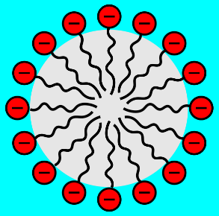
Ab welcher Konzentration ein Tensid eine ausreichende Waschkraft zeigt, hängt mit der sog. kritischen Mizellbildungskonzentration (CMC) zusammen: Darunter versteht man die Konzentration der Tenside, ab der sich kugelförmige Mizellen bilden, die wiederum für den Waschvorgang von Bedeutung sind. Bei Biotensiden liegt der CMC im Schnitt etwas höher als bei herkömmlichen Tensiden. Dennoch geht man von einem hohen tensidischen Wirkungsgrad aus, der technisch mit konventionellen Tensiden vergleichbar ist.
Micelle [5]
Aufbau eines Tensids | Lennart Fechner, CC BY-SA 4.0

Biotenside sind gut biologisch abbaubar, denn sie werden durch Destruenten (Zersetzer in Ökosystemen) in kleinere Moleküle oder Elemente auch ohne hohe Sauerstoffkonzentration zerlegt. Schaumberge in Flüssen und daraus resultierende Schäden an Wasserorganismen werden dadurch vermieden. Manche Biotenside, so konnte die Forschung kürzlich zeigen, besitzen sogar eine antibakterielle oder viruzide Wirkung oder könnten in der Krebstherapie von Nutzen sein.
Die Herstellung von Biotensiden ist industriell etabliert und lässt sich mittlerweile wirtschaftlich durchführen, auch wenn Biotenside noch etwa 2-3x so teuer sind wie herkömmliche Tenside. Durch den Einsatz von Mikroorganismen kann zudem auf einige giftige Chemikalien (Benzol, Phenole) sowie auf einen hohen Energieaufwand (hohe Temperatur, hoher Druck) verzichtet werden.

Quelle: verändert nach „Biotenside“, CC BY-SA 3.0, letzter Aufruf am 23.06.22

Expertentext B (Kontra-Argumente)

Tenside, wie z. B. Seife, sind amphiphile Moleküle, d. h., sie bestehen aus einem hydrophilen und einem hydrophoben Teil. Dadurch können sie als Vermittler zwischen polaren und unpolaren Stoffen wirken, die sonst nicht ineinander löslich wären, z.B. Wasser und Öl. Mit einer Lösung von Tensiden in Wasser lassen sich daher Schmutzpartikel von Oberflächen und aus Gewebe entfernen. Moderne Reinigungsmittel enthalten zu 1-40 % Tenside.
[4] Abb.: Aufbau eines Tensids, Lennart Fechner, CC BY-SA 4.0, Grüne Tenside

Im Gegensatz zu herkömmlichen Tensiden, die aus Erdöl synthetisiert werden, gewinnt man Biotenside aus Bakterien oder Pilzen. Diese können ein Substrat aus Pflanzenöl oder Zucker in Tenside umwandeln. Das Substrat stellt somit einen nachwachsenden Rohstoff dar, während Erdöl als fossiler Rohstoff eine endliche Ressource bildet.
Dennoch sind Biotenside bisher nur ein Nischenprodukt. Grund sind vor allem die hohen Kosten: Derzeit sind Biotenside ca. 2-3x so teuer wie konventionelle Tenside. Verantwortlich hierfür ist der komplizierte Herstellungsprozess, in dem viele Nebenprodukte entstehen, die zunächst aufwändig abgetrennt werden müssen und somit die Ausbeute verringern. Zudem schäumen sie stark und können dadurch Schäden an den Anlagen anrichten, weshalb z.T. Silikonöle als Antischaummittel zugegeben werden. Das macht Biotenside im Vergleich zu konventionellen Tensiden nicht konkurrenzfähig. Der riesige Bedarf an Tensiden mit teils sehr spezifischen Anforderungen an deren Eigenschaften wird daher vor allem über die chemische Umwandlung aus Erdöl oder Palmöl gedeckt.
Erste herkömmlich hergestellte Tenside waren nur schwer biologisch abbaubar (d.h. durch Destruenten zersetzt), seit 1961 dürfen in Reinigungsmitteln jedoch nur noch Tenside enthalten sein, die mindestens zu 80 % biologisch abbaubar sind. Schaumberge in Flüssen und daraus resultierende Schäden an Wasserorganismen werden dadurch weitgehend vermieden.
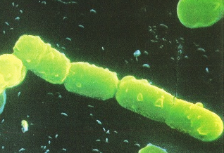
Für die Produktion werden u.a. Stäbchenbakterien der Gattung Pseudomonas verwendet, da sie eine hohe Tensid-Ausbeute ermöglichen. Einige Pseudomonas-Arten stellen jedoch eine Gefahr für andere Lebewesen dar, so dass die Arbeit hiermit an entsprechend aufwändige und teure Maßnahmen gekoppelt ist.
[6] Abb.: pseudomonas first bacteria to be patented.professor Chakrabarty, adrigu, CC BY 2.0 , pseudomonas first bacteria to be patented. professor Chakrabarty, 21.02.21,

Quelle: verändert nach „Biotenside“, CC BY-SA 3.0, letzter Aufruf am 23.06.22

Phase 4: Die Perspektive wechseln & Standpunkt erarbeiten (Zeit: 40 min)

Teil 1: Die Perspektive wechseln (15 min)

- Alle Pro-Paare gehen im Uhrzeigersinn einen Tisch weiter, so dass sie einem neuen Kontra-Argumenten-Paar gegenüber sitzen.
(Alle Kontra-Paare bleiben sitzen.)
- Wechselt die Perspektive und stellt euch gegenseitig die jeweiligen Argumente vor.
- Diskutiert gemeinsam die verschiedenen Positionen, klärt Widersprüche und Probleme.
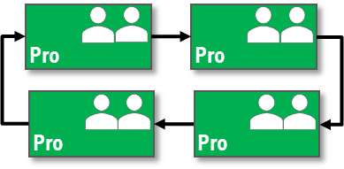
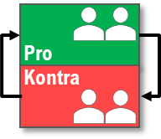
3] Abb.: Ausschnitt aus [2], Lennart Fechner, CC BY-SA 4.0, Grüne Tenside
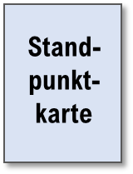
Teil 2: Standpunkt erarbeiten (25 min)

- Findet einen gemeinsamen Standpunkt in eurer 4er-Gruppe und notiert diesen auf der Standpunktekarte.
- Begründet euren Standpunkt, indem ihr die Argumentationslinie auf der Standpunktkarte ausfüllt.
→ Nutzt auch Hilfekarte 4!
3] Abb.: Ausschnitt aus [2], Lennart Fechner, CC BY-SA 4.0, Grüne Tenside

Standpunktkarte „Meinungsbild in der 4er-Gruppe“
„Stellen Biotenside eine sinnvolle Alternative zu handelsüblichen Reinigungsprodukten dar?“

Unser Standpunkt:

Argumentationslinie
- Verfasst eine Einleitung. Dabei müsst ihr das Thema benennen, auf die Aktualität und die Bedeutung des Themas eingehen und eure Meinung darstellen.
………………………………………………………………………………………………………………………………………………………………………………………………………………………………………………………………………………………………………………………………………………………………………………………………………………………………………………………………………………………………………………………………………
Einleitung
- Stützt eure Meinung durch Argumente. Schreibt dazu mindestens zwei überzeugende Argumente auf und veranschaulicht diese ggf. durch Beispiele. Entkräftet ggf. Gegenargumente.
………………………………………………………………………………………………………………………………………………………………………………………………………………………………………………………………………………………………………………………………………………………………………………………………………………………………………………………………………………………………………………………………………………………………………………………………………………………………………………………………………………………………………………………………………………………………………………………………………………………………………………………………………………………………………………………………………………………………………………………………………………………………………………………………………………
Hauptteil der Argumentation
- Formuliert ein Fazit.
………………………………………………………………………………………………………………………………………………………………………………………………………………………………………………………………………………………………………………………………………………………………………………………………………………………………………………………………………………………………………………………………………
Schluss

Phase 5: Abschließendes Meinungsbild (Zeit: 30 min)

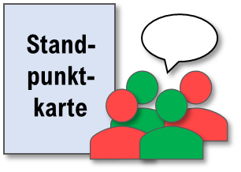
Meinungsbild deiner Gruppe:

- Stellt mit Hilfe eurer Standpunktkarte die Meinung eurer Gruppe im Plenum vor.

[ 3] Abb.: Ausschnitt aus [2], Lennart Fechner, CC BY-SA 4.0, Grüne Tenside

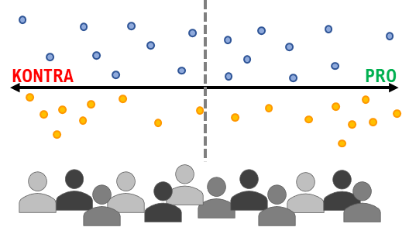
3] Abb.: Ausschnitt aus [2], Lennart Fechner, CC BY-SA 4.0, Grüne Tenside
Meinungsbild der gesamten Klasse:

- Markiere noch einmal deinen eigenen Standpunkt zum Thema (unabhängig von jenem deiner Gruppe) unterhalb der Standpunktlinie mit einem Klebepunkt einer anderen Farbe.
- Fasse das abschließende Meinungsbild der gesamten Klasse im Plenum zusammen. Weise dabei auch auf Unterschiede zum anfänglichen Meinungsbild hin und erkläre etwaige Unterschiede.

Bildkarten für Phase 1 (Bildassoziation):

(7) Abb .: Euro-Geld_auf_Scheinen_und_Banknoten_-_1_Euro_Fokus_mit_Stapel , Christoph Scholz, CC BY 2.0, Euro-Geld_auf_Scheinen_und_Banknoten_-_1_Euro_Fokus_mit_Stapel, 20.02.21
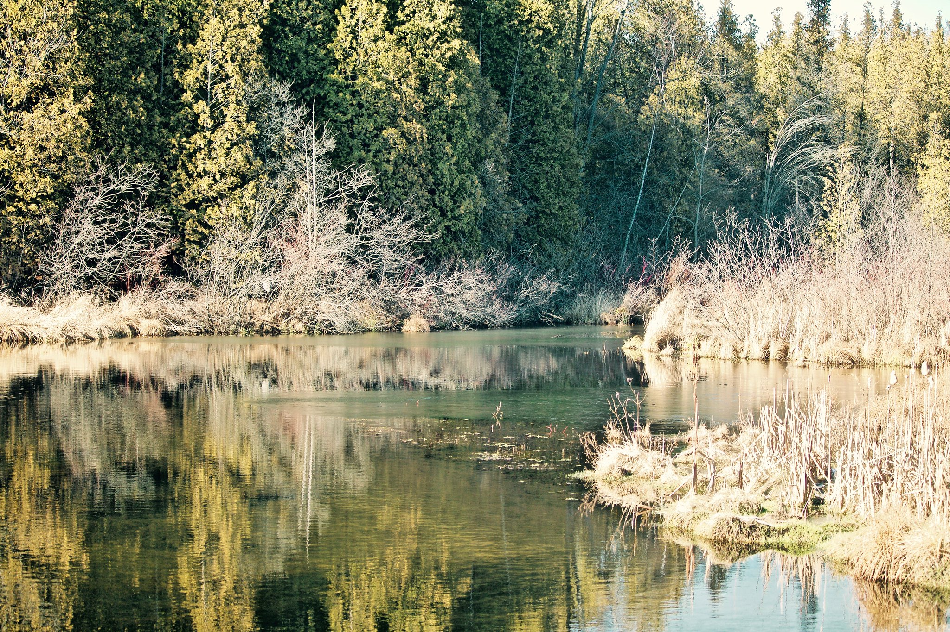
[8] Abb.: Nature , Eyad Elbayoumi, CC BY 2.0, Nature, 20.02.21
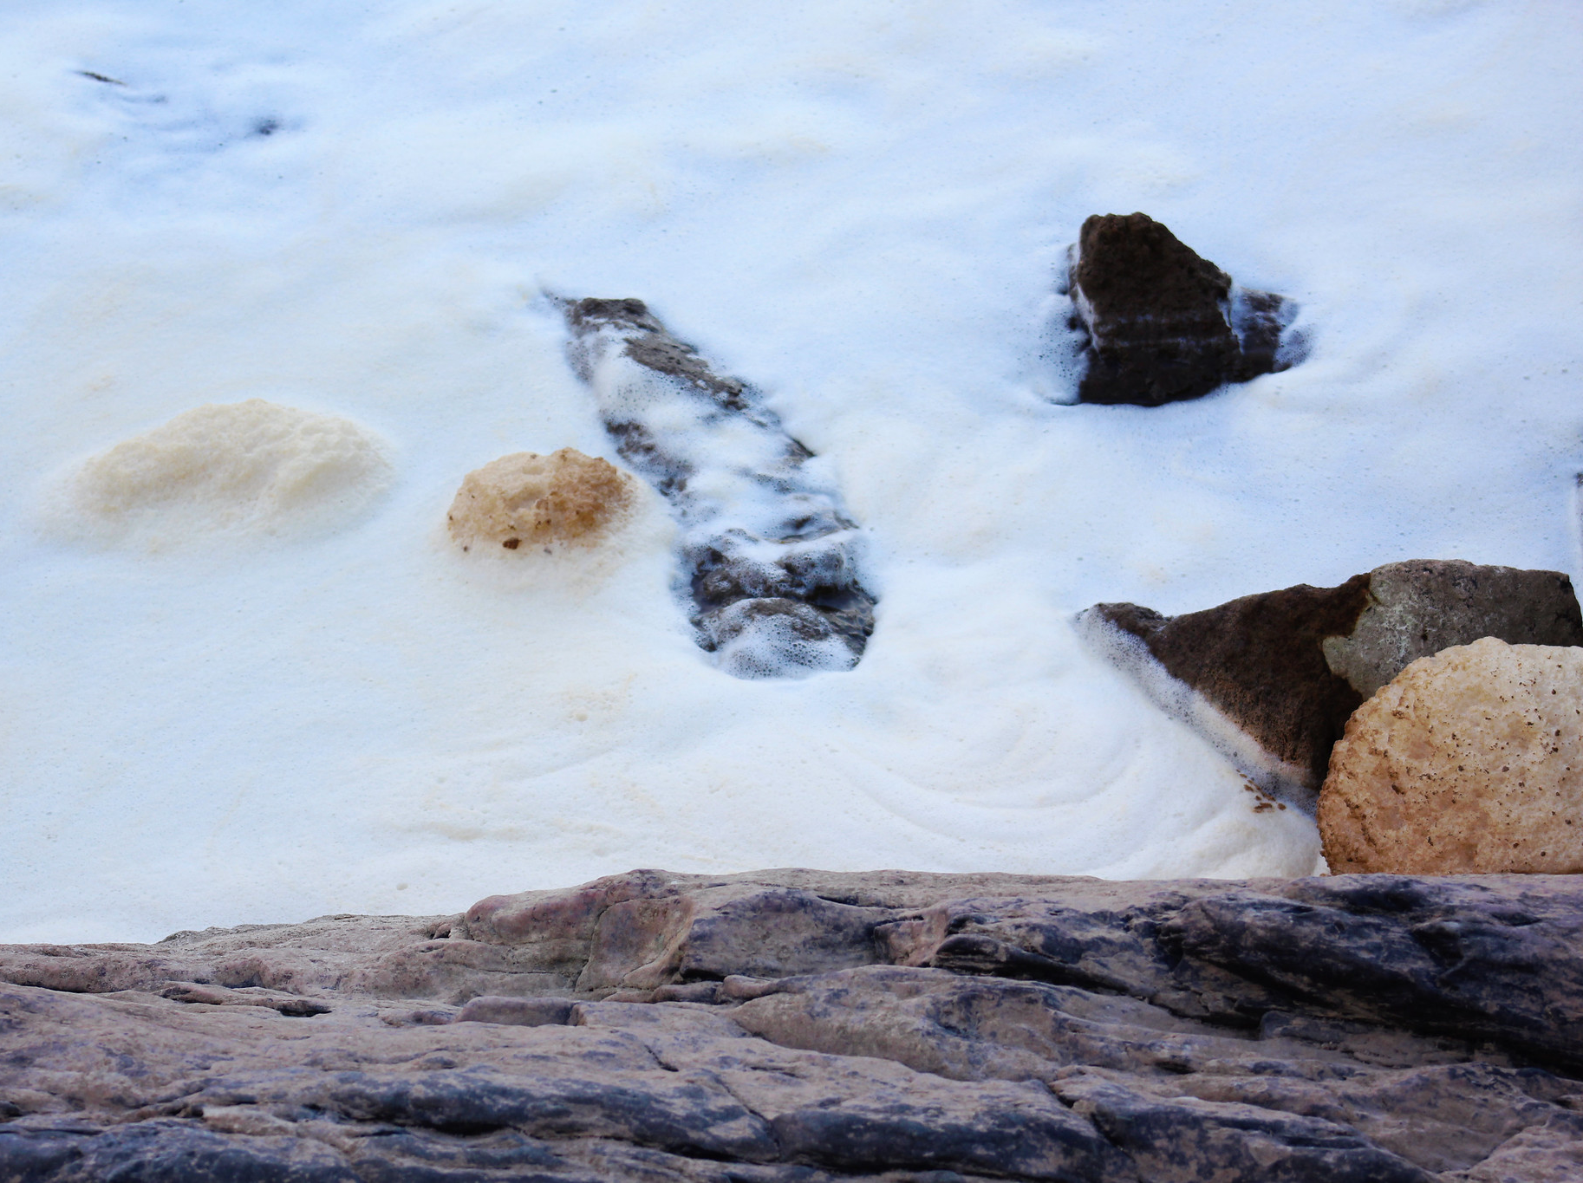
[9] Abb.: River Foam , Fire At Will [Photography], CC BY-SA 2.0, River Foam, 20.02.21

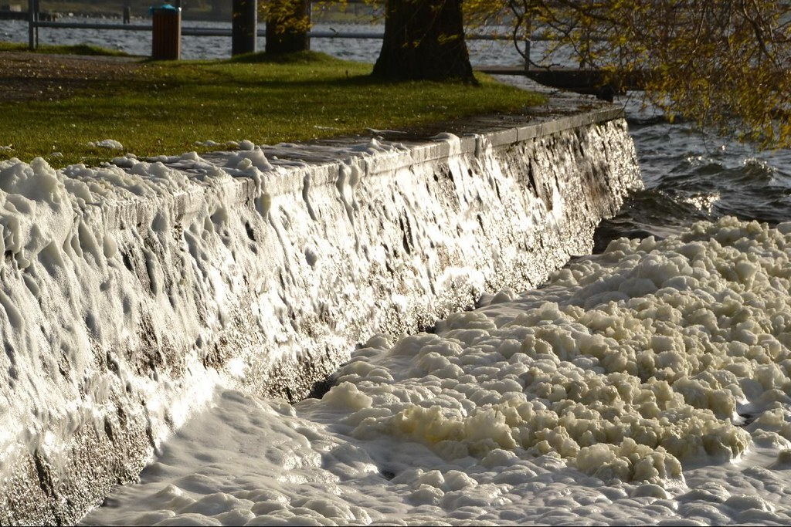
[10] Abb.: Schaum/ Müritz, Thomas Kohler, CC BY-SA 2.0, via flickr
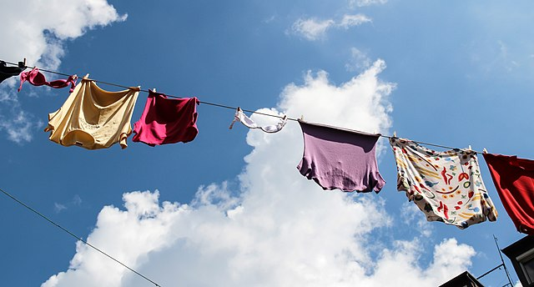[11] Abb.: „Zürich (Schweiz) -- 2011 -- 1395“ , Dietmar Rabich , CC BY-SA 4.0 , Wikimedia Commons

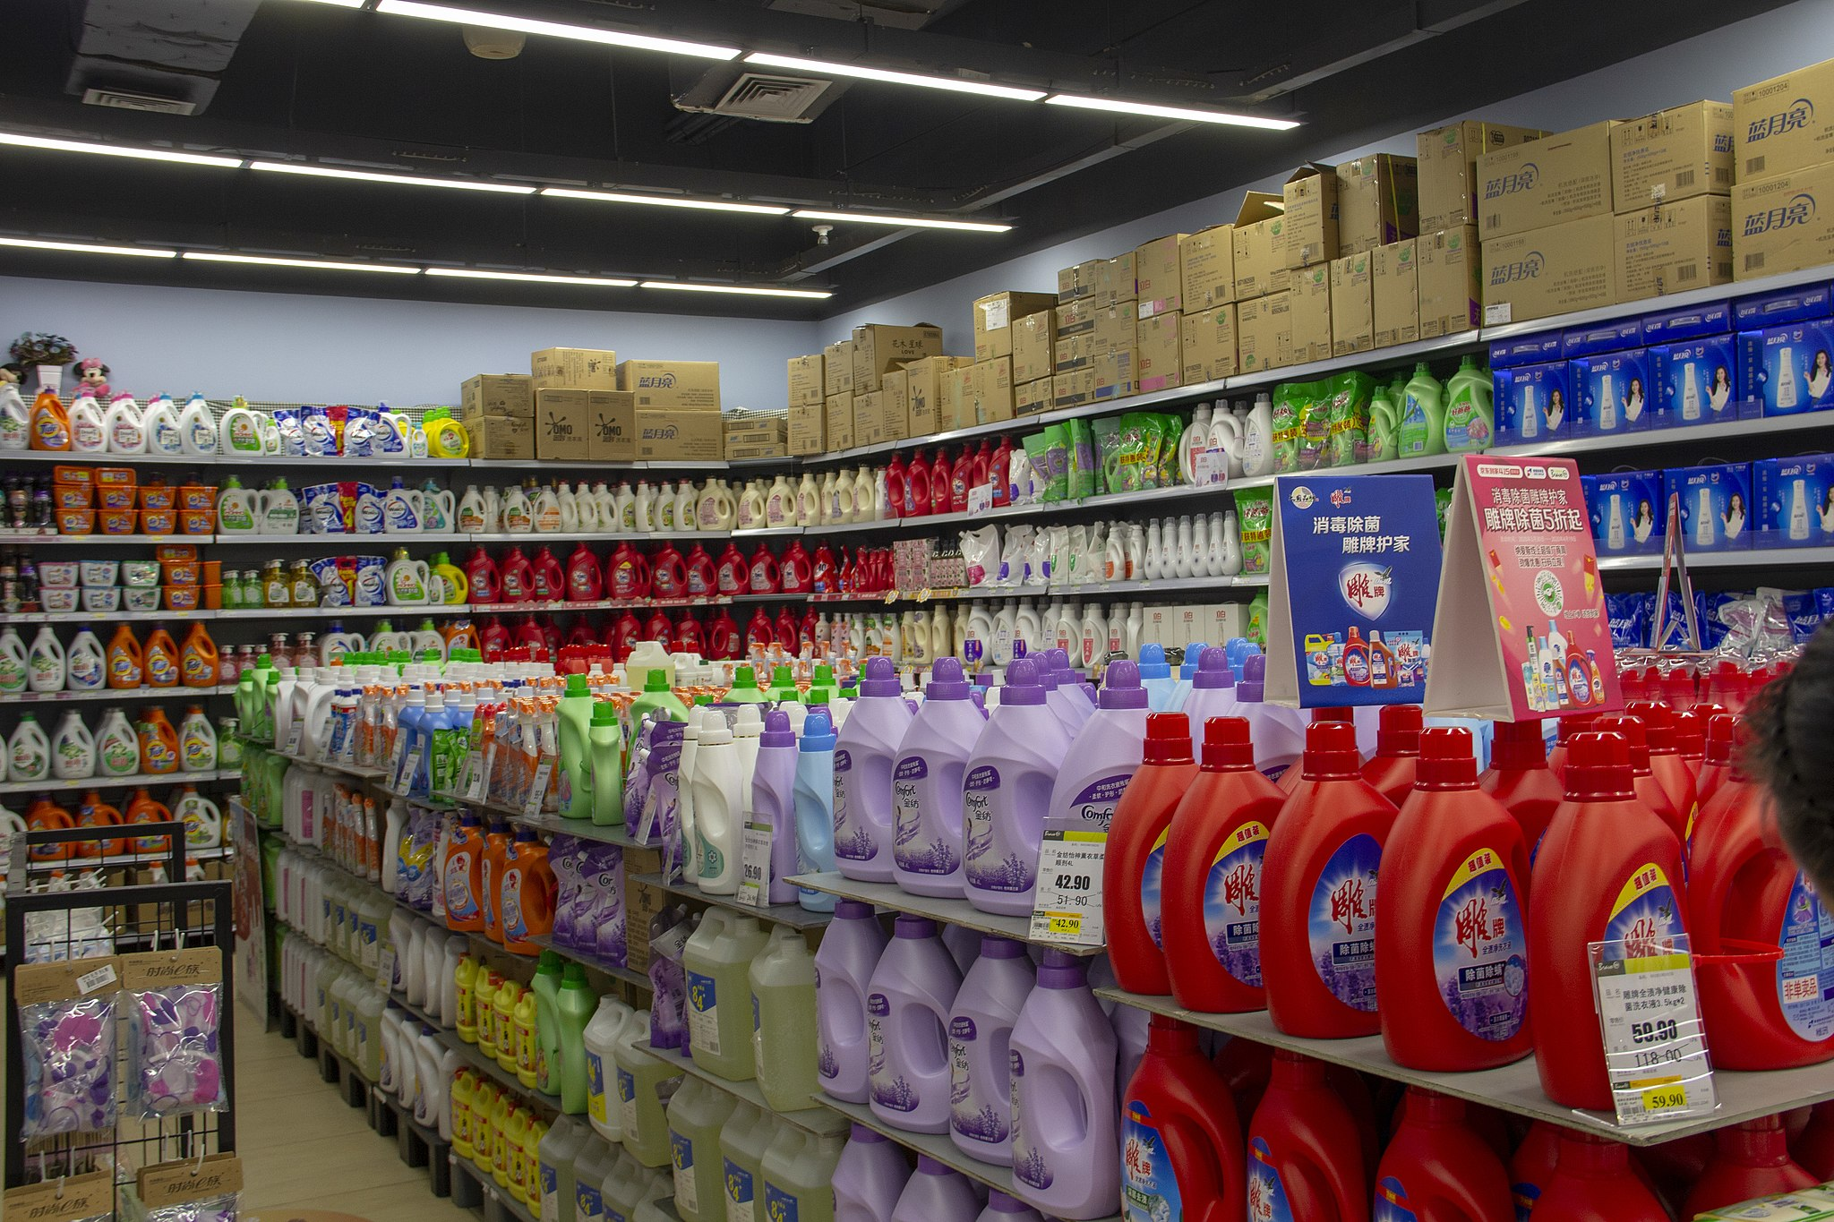

[12] Abb.: Laundry detergent, 維基小霸王,CC BY-SA 4.0, via Wikimedia Commons
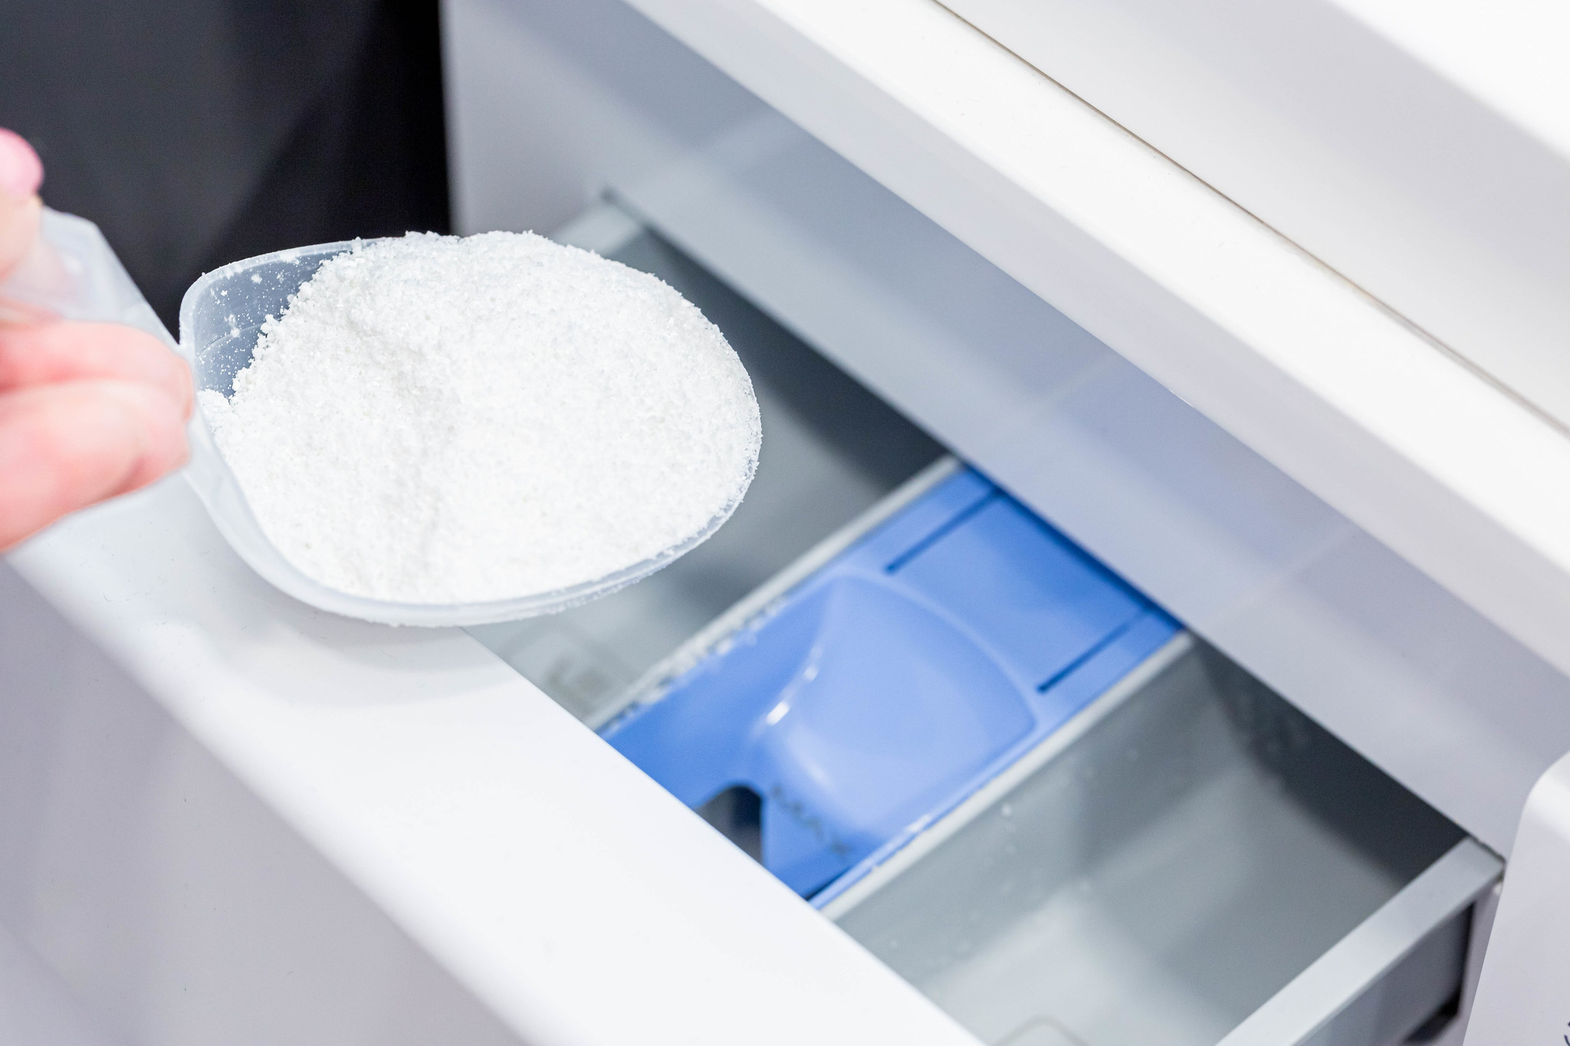
[13] Abb.: Woman pouring washing powder into the washing machine , wuestenigel, CC BY 2.0, 20.02.21
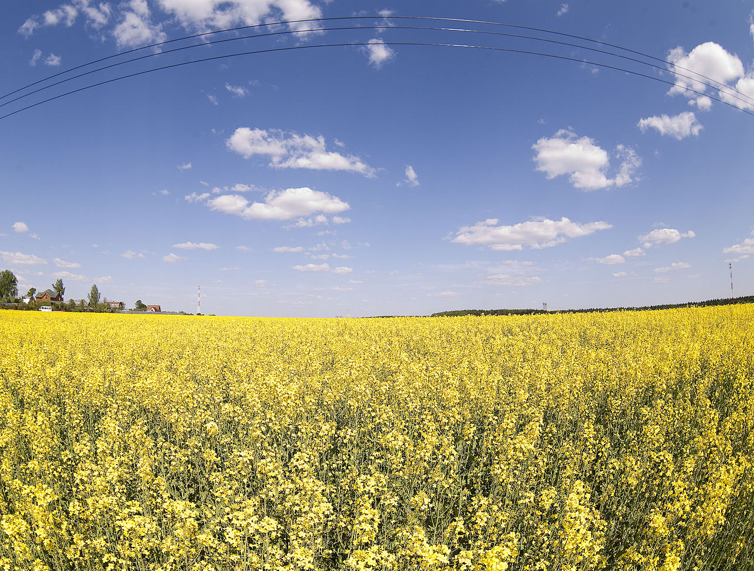

[14] Abb.: Brassica napus, Nickolas Titkov from Moscow, Russian Federation, CC BY-SA 2.0, via Wikimedia Commons

Preis: 15,62 Euro
Inhalt: 2 Liter
Ca. 30 Waschladungen
Allergikergeeignet

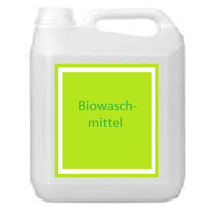
Inhaltsstoffe
- 5 bis 15 % nichtionische Tenside (aus nachwachsen-den Rohstoffen)
- Seife
- unter 5 % anionische Tenside (aus nachwachsenden Roh-stoffen)
- Polycarboxylate
- Konservierungsmittel: Phenoxyethanol

Preis: 19,49 Euro
Inhalt: 5,5 Liter
100 Waschladungen
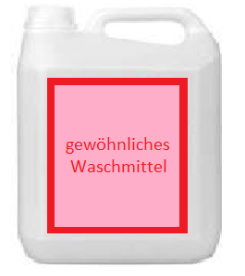
Inhaltsstoffe:
- 5 bis 15 % nichtionische Tenside
- unter 5 % anionische Tenside
- Seife, Phosphonate
- Duftstoffe
- Enzyme

[15] Abb.: Produktvergleich Biotenside und herkömmliche Tenside , Sandra Benad, CC BY-SA 4.0, Grüne Tenside

Hilfekarten mit Text/Bild
Hilfekarte 1 „Bildassoziation“:
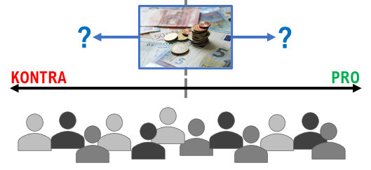
[16] Abb.: Hilfekarte zur Bildassoziation, Lennart Fechner, CC BY-SA 4.0, Grüne Tenside
- Beschreibt zunächst kurz den Inhalt des Bildes.  - Erläutert eure Zuordnung (mäßige/deutliche Zustimmung/Ablehnung)  - Begründet anschließend die Zuordnung. | „Das Bild zeigt mehrere Geldscheine und Münzen.“  „Wir haben das Bild in Bezug auf die Leitfrage als mäßig negativ eingeordnet, …  …, weil wir vermuten, dass Biotenside eher teuer sind und sich dieses nicht alle Haushalte leisten können.“

Hilfekarte 2 „Erstes Meinungsbild“:
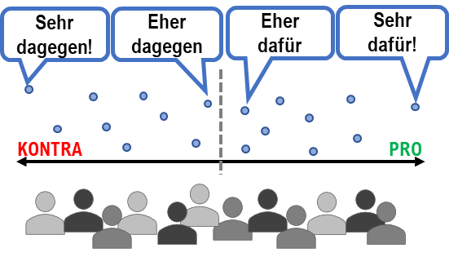
[17] Abb.: Hilfekarte zum Meinungsbild, Lennart Fechner, CC BY-SA 4.0, Grüne Tenside
Betrachte nun das Meinungsbild der gesamten Klasse und beantworte diese Fragen:

- Wie sind die Meinungen der Gruppe verteilt? Gleichmäßig auf beide Positionen? Oder überwiegend auf einer der beiden Seiten? Gibt es irgendwo Häufungen?

- Gibt es Meinungen, die sich deutlich vom allgemeinen Bild unterscheiden (sogenannte Extremwerte oder Ausreißer)?
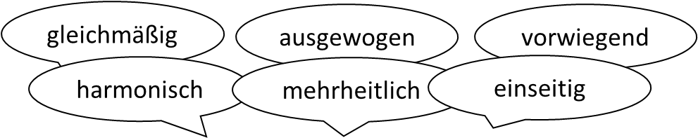
Worthilfen:

Hilfekarte 3 „Erstes Meinungsbild – Formulierungsbeispiele“:
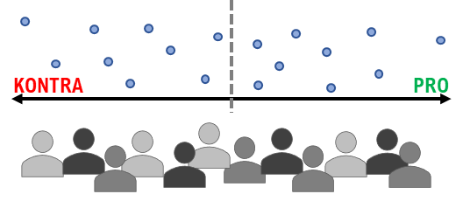  [3] Abb.: Ausschnitt aus [2], Lennart Fechner, CC BY-SA 4.0, Grüne Tenside | 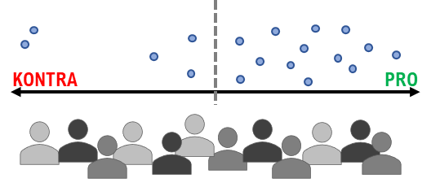  [18] Abb.: Hilfekarte zur Punkteabfrage, Sandra Benad, CC BY-SA 4.0, Grüne Tenside
„Das erste Meinungsbild der Gruppe zeigt sich insgesamt sehr ausgewogen bzgl. Pro- und Kontra-Position, es gibt keine auffällige Häufung. Auch innerhalb der Positionen gibt es eine ausgeglichene Verteilung ohne extreme Tendenzen.“ | „Die Meinungen der Gruppe zeigen eine deutliche Tendenz vorwiegend für die Pro-Position. Innerhalb der Pro-Position sind die Meinungen einheitlich verteilt. Bei der Kontra-Position ist die Mehrheit gemäßigt, jedoch vertreten zwei Meinungen eine extreme Position gegen die Leitfrage.“

Hilfekarte 4 „Standpunktkarte“:
Formuliert jenen Standpunkt zur Leitfrage, auf den ihr euch in eurer Gruppe geeinigt habt (Argumentationslinie). Geht dabei folgendermaßen vor:  - Stellt einleitend einen Bezug zur Leitfrage her.  - Gebt das wichtigste Gegenargument wieder.  - Entkräftet dieses Gegenargument durch euer wichtigstes Argument.  - Gebt abschließend den Standpunkt eurer Gruppe wieder (Zustimmung oder Ablehnung). | [3] Abb.: Ausschnitt aus [2], Lennart Fechner, CC BY-SA 4.0, Grüne Tenside

Hilfekarten als QR-Codes
Hinweis: Zur Nutzung benötigen die Schülerinnen und Schüler ein Handy, auf dem eine App installiert ist, mit der QR-Codes ausgelesen werden können. Solche Apps sind in der Regel kostenlos im jeweiligen App Store erhältlich.

Hilfekarte 1 „Bildassoziation“:


Hilfekarte 2 „Erstes Meinungsbild“:
 | Dazu passende Worthilfen:  

Hilfekarte 3 „Erstes Meinungsbild – Formulierungsbeispiele“: | Hilfekarte 4 „Standpunktkarte“:
 | 

C Bezug zum Rahmenlehrplan

Didaktische Kommentare:
Möglichkeit zur thematischen Einbettung in den Unterricht
In dieser Lernumgebung steht der Kompetenzbereich „Bewerten“ im Mittelpunkt. In Form einer strukturierten Kontroverse sollen die Schülerinnen und Schüler eine begründete Kaufentscheidung für oder gegen Biotenside als Waschmittel treffen. Die Durchführung dieser Lernaufgabe bietet sich in der Doppeljahrgangsstufe 9/10 im Themenfeld 3.12 „Ester – Vielfalt der Produkte aus Alkoholen und Säuren“ an. Damit die Schülerinnen und Schüler die Lernaufgabe bearbeiten können, sollten Tenside in ihrem Aufbau und ihren Eigenschaften im Unterricht bereits behandelt worden sein. Die Materialien enthalten diesbezüglich nur kurze fachliche Erklärungen.

Zielstellung
Das Ziel dieser Lernaufgabe mit dem Schwerpunkt des Bewertens stellt das Erkennen von Interessenskonflikten, das Prüfen von Argumenten auf ihren sachlogischen und ideologischen Anteil sowie das Treffen einer sachgerechten, selbstbestimmten und verantwortungsbewussten Kaufentscheidung in Form einer schlüssigen Argumentation dar.

Möglicher Unterrichtsverlauf
In der Einstiegsphase sollen die Schülerinnen und Schüler mithilfe von Bildern an die Lernaufgabe „Grüne Tenside“ herangeführt werden. Dabei sortieren sie die Bildkarten entsprechend ihrem Vorwissen und/oder ihrer Vorstellungen einem Bereich der Standpunktelinie zu und begründen dies. Dabei bieten sich verschiedene Methoden der Durchführung an: Zum einen könnten die Bilder großformatig der Lerngruppe präsentiert werden und anschließend erfolgt gemeinsam im Plenum eine Diskussion über die Zuordnung, oder aber man lässt die Schülerinnen und Schüler gruppenteilig arbeiten, indem man ihnen die Bildkarten zur Verfügung stellt und sie ihre Zuordnung anschließend der Lerngruppe vorstellen. Bei einer dezentralen Erarbeitung bietet sich die Verwendung der ersten Hilfekarte an. Nach der Bildassoziation wird ein erstes Spontanurteil gefällt, indem die Schülerinnen und Schüler mittels eines Klebepunktes ihren Standpunkt auf der Standpunktelinie markieren. Ziel ist hierbei das Wahrnehmen und Bewusstmachen der eigenen Einstellung.
In der sich anschließenden Erarbeitungsphase, der strukturierten Kontroverse, werden sowohl Pro- als auch Kontra-Argumente gesammelt und abgewogen. Dazu wird die Lerngruppe zweigeteilt, wobei die eine Gruppe möglichst viele Pro-Argumente sammelt und strukturiert und die andere Gruppe dies für die Kontra-Argumente übernimmt. Dabei ist es wichtig, dass hier die eigene Meinung möglichst wenig Beachtung findet. Im weiteren Verlauf der Erarbeitung kommt es zu einem Austausch der Argumente und einem Perspektivwechsel. Dadurch rekapitulieren die Schülerinnen und Schüler alle Argumente und können im weiteren Verlauf der Unterrichtsstunde zu einem tiefgründigeren Urteil gelangen, weil die Auseinandersetzung durch den Perspektivwechsel eine höhere Intensität mit sich bringt. In Kleingruppen erstellen sie zum Ende der Lernaufgabe eine schlüssige Argumentationslinie und stellen diese im Plenum der gesamten Lerngruppe vor. Eine sich daran anschließende Diskussion über die jeweiligen Standpunkte ist wünschenswert. Die Lernaufgabe endet mit einer erneuten Abfrage des eigenen Standpunktes per Klebepunkt und verdeutlicht den Schülerinnen und Schüler ihre eventuelle Meinungsänderung zu diesem Thema.
Zeitrahmen: Insgesamt werden vier Unterrichtsstunden benötigt. Empfehlenswert ist es, die erste Stunde mit allgemeinen Ankündigungen, dem Erläutern der Phasenstruktur sowie der Durchführung von Phase 1 zu füllen. Die Phasen 2 und 3 folgen in der zweiten Stunde, Phase 4 in der dritten Stunde. Phase 5 wird in der vierten Stunde durchgeführt und lässt noch Zeit für eine Reflexion, sofern gewünscht.

Fachliche Kompetenzstandards
 | Die Schülerinnen und Schüler können ...
Mit Fachwissen umgehen | 2.1.1 Stoff-Teilchen-Konzept  G/H: zwischenmolekulare Wechselwirkungen auf Teilchenebene  erklären.  2.1.2 Struktur-Eigenschafts-Konzept  G/H: auf Grundlage von Struktur-Eigenschaftsbeziehungen die  Verwendungsmöglichkeit von Stoffen bewerten.
Kommunizieren | 2.3.2 Informationen weitergeben  G/H: naturwissenschaftliche Sachverhalte sachgerecht und  adressatengerecht erklären.  2.3.3 Argumentieren – Interaktion  H: Widersprüche in einer Argumentation erläutern
Bewerten | 2.4.1 Handlungsoptionen diskutieren und auswählen  F: in einem Entscheidungsprozess relevante Bewertungskriterien  anwenden.  E/F: in einer Entscheidungssituation zwischen mehreren  Handlungsoptionen begründet auswählen.  2.4.2 Handlungen reflektieren  G/H: Möglichkeiten und Folgen ihres Handelns beurteilen und  Konsequenzen daraus ableiten.

Bezüge zum Basiscurriculum Sprachbildung
Standards | Die Schülerinnen und Schüler können …
Rezeption | 1.3.2 Rezeption/Leseverstehen  G: Informationen aus Texten zweckgerichtet nutzen.  1.3.3 Produktion/Sprechen – Sachverhalte und Informationen zusammenfassen wiedergeben  G: Informationen aus Texten kommentierend zusammenfassen.  1.3.3 Produktion/Sprechen – Überlegungen zu einem Thema darlegen  G: zu einem Sachverhalt oder zu Texten Stellung nehmen.  D-G: die eigene Meinung mit Argumenten stützen.  1.3.4 Rezeption/Schreiben  G: Textmuster und fachspezifische Textbausteine anwenden.
Sprachbewusstheit | Wörter und Formulierungen der Alltags-, Bildungs- und Fachsprache unterscheiden  D: alltagssprachliche und bildungssprachliche Formulierungen (z. B. ein Urteil/einen Baum fällen, Beitrag zahlen/leisten) situationsgemäß anwenden  G: Fachbegriffe und fachliche Wendungen (z.B. ein Urteil fällen, einen Beitrag leisten, eine Aufgabe lösen) nutzen

Bezüge zu übergreifenden Themen
Berufs- und Studienorientierung | z.B. chemische Reinigungsverfahren und entsprechende Forschung, Nachhaltigkeit und Recycling-Verfahren
Gesundheitsförderung | Umgang mit potenziell gesundheitsgefährdenden Reinigungsmitteln, Beurteilung von Alternativen
Verbraucherbildung | Nachhaltigkeit von Reinigungsmitteln beurteilen, Recycling

Bezüge zu anderen Fächern
Biologie / Geographie: Welche Vor- und Nachteile weisen die verschiedenen Reinigungs-möglichkeiten bzgl. der Umwelt auf? Inwiefern greifen Reinigungsmittel in die Verschiebung des ökologischen Gleichgewichts von Ökosystemen ein?

Inklusive Aspekte der Lernaufgabe (gemäß Standards der iMINT-Akademie):
 | Dieses Material…
Zugänge | enthält Zugänge auf verschiedenen Anforderungsniveaus.
Sprache | berücksichtigt verständliche Sprache ebenso wie anspruchsvolle Fachsprache.
Aufgabenstellungen | enthält Aufgabenstellungen, die die Schülerinnen und Schüler – gemeinsam und individuell – entsprechend ihrer Kompetenzen erfolgreich bearbeiten können.
Methoden | schafft Raum für aktiv-entdeckendes, individualisiertes Lernen.
Experimente | enthält keine Experimente, da es sich um eine Bewertungsaufgabe handelt.
IT | wird im OER-Format (CC-BY SA 4.0) barrierefrei veröffentlicht.
Diagnose | enthält Phasen, in denen Lernprodukte untereinander verglichen und neu erlernte Sachverhalte fixiert werden.

D Anhang

Evaluation
Eine Evaluation der Lernaufgabe im Unterricht konnte aufgrund der Covid-19-bedingten Schulschließungen bisher nicht stattfinden.

Erwartungshorizont
Pro-Argumente
- Herstellung basiert auf nachwachsenden statt auf fossilen Rohstoffen (Bakterien oder Pilze stellen aus Pflanzenölen/Zuckermolekülen Biotenside her).
- Biotenside gehören ebenfalls zu den waschaktiven Substanzen (amphiphile Stoffe) und besitzen eine vergleichbare kritische Mizellbildungskonzentration wie herkömmliche Produkte.
- Biotenside zeigen einen hohen tensidischen Wirkungsgrad.
- Biotenside sind gut biologisch abbaubar.
- Schäden an Wasserorganismen werden vermieden.
- Manche Biotenside wirken zudem antibakteriell, viruzid und/oder sind bei Krebstherapien hilfreich.
- Wirtschaftliche Produktion ist auch unter niedrigem Energieaufwand möglich.
- Wirtschaftliche Produktion ist auch unter Verzicht auf Benzol und / oder Phenole realisierbar.

Kontra-Argumente
- Großindustrieller Bedarf lässt sich mit Biotensiden nicht decken.
- Das Herstellungsverfahren liefert nur kleine Produktmengen, wodurch es sehr teurer ist und damit derzeit noch unwirtschaftlicher als erdölbasierte Waschmittel.
- Für Biotenside existiert bisher nur ein kleiner Absatzmarkt.
- Konventionelle Tenside müssen zu mindestens 80 % biologisch abbaubar sein.
- Biotenside schäumen stärker als herkömmliche Produkte, wodurch Schäden an Produktionsanlagen und Waschmaschinen entstehen können.
- Der für die Herstellung von Biotensiden verwendete Bakterienstamm Pseudomonas aeruginosa stellt eine potentielle Gefahr für die Gesundheit dar, wodurch hohe Sicherheitsstandards bei der Herstellung gewährleistet werden müssen.

Bildnachweis:
Nr. | Bildtitel, Ursprung | Urheber, Lizenz, ggf. Datum des Abrufs
[1] | Soap Bubble | mhaller1979, CC BY 2.0, Soap Bubble
[2] | Laufzettel zur strukturierten Kontroverse um Biotenside | Lennart Fechner, CC BY-SA 4.0
[3] | Ausschnitt aus [2] | Lennart Fechner, CC BY-SA 4.0
[4] | Aufbau eines Tensids | Lennart Fechner, CC BY-SA 4.0
[5] | Mizelle in einer Tensidlösung | Roland.chem, CC0 1.0, 21.02.21
[6] | pseudomonas first bacteria to be patented. professor Chakrabarty | adrigu, CC BY 2.0 , 21.02.21
[7] | Euro-Geld_auf_Scheinen_und_Banknoten_-_1_Euro_Fokus_mit_Stapel | Christoph Scholz, CC BY 2.0, 20.02.21
[8] | Nature | Eyad Elbayoumi, CC BY 2.0, 20.02.21
[9] | River Foam | Fire At Will [Photography], CC BY-SA 2.0, 20.02.21
[10] | Schaum/ Müritz, | Thomas Kohler, CC BY-SA 2.0, 22.06.22
[11] | „Zürich (Schweiz) -- 2011 -- 1395“ | Dietmar Rabich , CC BY-SA 4.0 , 22.06.22
[12] | Laundry detergent, | 維基小霸王,CC BY-SA 4.0 , 22.06.22
[13] | Woman pouring washing powder into the washing machine | wuestenigel, CC BY 2.0, 20.02.21
[14] | Brassica napus | Nickolas Titkov from Moscow, Russian Federation, CC BY-SA 2.0, 22.06.22
[15] | Produktvergleich Biotenside und herkömmliche Tenside | Sandra Benad, CC BY-SA 4.0
[16] | Hilfekarte zur Bildassoziation | Lennart Fechner, CC BY-SA 4.0
[17] | Hilfekarte zum Meinungsbild | Lennart Fechner, CC BY-SA 4.0
[18] | Hilfekarte zur Punkteabfrage | Sandra Benad, CC BY-SA 4.0

Inhalt mit sprachlicher Eigenleistung, Vgl. https://de.wikipedia.org/wiki/Biotenside#Anwendungspotential_von_Biotensiden, 22.12.2020
vgl. Rahmenlehrplan Jahrgangsstufen 1-10, Teil B, S. 15-22, Berlin, Potsdam 2015
vgl. Rahmenlehrplan Jahrgangsstufen 1-10, Teil B, S. 24ff, Berlin, Potsdam 2015

